Universidad Diego Portales
Facultad de Ingeniería
Evaluación de Proyectos TIC — Sección 2

Proyecto PedioLink
Evaluación de un proyecto de software de soporte diagnóstico de arritmias pediátricas vía ECG y machine learning
Profesor | Jorge Elliott
Curso | Evaluación de Proyectos TIC
Semestre | Segundo Semestre 2026
Grupo | Grupo [número a definir] — Integrantes: [nombres a definir]
Fecha | 9 de noviembre de 2026

Informe de Evaluación — Uso Académico Interno
Tabla de Contenidos
1. Introducción
1. Introducción 2
2. Definición del Proyecto 3
3. Modelo de Negocios (CANVAS) 3
4. Estimación de Mercado 4
5. Situación de Mercado 5
6. Plan / Estrategia Comercial 5
7. Plan Productivo / Operacional 6
8. Solución Técnica Requerida 7
9. Carta Gantt - PERT 7
10. Inversiones Necesarias 8
11. Financiamiento 9
12. Costos Estimados 9
13. Aspectos Legales 10
14. Aspectos del Personal Necesario 11
15. Localización 11
16. Aspectos Ambientales 12
17. Flujo Proyectado y Estados Financieros 12
18. Evaluación (TIR, VAN, Payback, CAPM) 13
19. Sensibilización del Proyecto 14
20. Conclusión 14

Nota: Esta tabla de contenidos se genera mediante códigos de campo. Para actualizar los números de página tras editar, haga clic derecho sobre la TOC y seleccione "Actualizar campos".

1. Introducción
La interpretación del electrocardiograma (ECG) pediátrico requiere considerar las variaciones del ritmo y de los parámetros eléctricos cardíacos asociadas a la edad. En este contexto, el procesamiento digital de señales y el aprendizaje automático ofrecen una oportunidad para desarrollar herramientas que apoyen la revisión de los registros y la identificación de posibles alteraciones del ritmo. Su incorporación a la atención clínica exige evaluar tanto su desempeño técnico como las condiciones necesarias para su implementación y sostenibilidad económica.
PedioLink se propone como una plataforma de software de apoyo a la interpretación de ECG pediátricos, dirigida a hospitales y clínicas que realizan este tipo de exámenes. La solución contempla el análisis de registros electrocardiográficos mediante procesamiento digital de señales y modelos de aprendizaje automático, con presentación de resultados en una interfaz web para su revisión por el profesional responsable. Su propuesta de valor consiste en facilitar el análisis de los registros y aportar información complementaria para la evaluación clínica. El desempeño y la utilidad de estas funcionalidades deberán comprobarse mediante un proceso de validación previo a su utilización asistencial.
El objetivo general de este proyecto es evaluar, a nivel de perfil, la viabilidad comercial, técnica, organizacional y económica de la creación y puesta en marcha de PedioLink, bajo un modelo de suscripción. Para ello, se establecen como objetivos específicos: caracterizar el mercado objetivo y estimar la demanda potencial; definir la propuesta de valor y el modelo de negocios; determinar los requerimientos tecnológicos, operacionales, de personal y de cumplimiento normativo; estimar las inversiones, los costos y las fuentes de financiamiento; y evaluar la rentabilidad y los riesgos del proyecto mediante flujos de caja proyectados y análisis de escenarios.
La evaluación considera un horizonte de diez años de operación (la guía permite un horizonte distinto a cinco cuando se considere de interés), con corte de referencia a cinco años, y una etapa inicial orientada a hospitales y clínicas de la Región Metropolitana que cuenten con atención pediátrica y capacidad para realizar ECG.
El alcance del estudio comprende la preparación y evaluación del emprendimiento. El desarrollo completo del software, su validación clínica y su implementación asistencial se consideran etapas posteriores, cuyos requerimientos deberán incorporarse en la planificación y estimación de recursos. Sobre esta base, el informe busca establecer bajo qué condiciones PedioLink podría constituir una oportunidad de negocio viable y qué antecedentes será necesario profundizar antes de adoptar una decisión de inversión.

2. Definición del Proyecto
PedioLink es un proyecto de plataforma de software de apoyo a la interpretación de electrocardiogramas (ECG) pediátricos, cuya comercialización se propone mediante un modelo de suscripción institucional o Software como Servicio (SaaS). Sus clientes iniciales serán hospitales y clínicas que realicen ECG pediátricos, mientras que sus usuarios serán los profesionales de salud autorizados por cada institución. La plataforma analizará registros digitales y presentará resultados para apoyar la identificación de posibles alteraciones del ritmo cardíaco, manteniendo la interpretación y la decisión clínica final bajo responsabilidad del profesional tratante.
El servicio contempla tres componentes principales. El primero corresponde a un módulo de recepción y validación de archivos digitales de ECG provenientes de los equipos del establecimiento. La compatibilidad se determinará según los formatos de exportación disponibles y se verificará durante la implementación en cada institución. El segundo consiste en un módulo de procesamiento de señales y análisis mediante modelos de aprendizaje profundo (Deep Learning), orientado a reconocer patrones asociados a los ritmos incluidos en el alcance del producto. El tercero corresponde a una interfaz web que permitirá visualizar el registro, revisar los resultados del análisis y consultar los segmentos de señal que requieran atención. La arquitectura del modelo, las categorías de clasificación y las métricas de desempeño se definirán y justificarán en el estudio técnico.
La propuesta de valor de PedioLink se centra en ofrecer una herramienta orientada a la población pediátrica, integrada al proceso de revisión de ECG y accesible mediante una suscripción institucional. Se busca facilitar la organización y revisión de los registros y aportar información complementaria al profesional. Estos beneficios constituyen objetivos del producto y deberán comprobarse mediante validaciones técnicas, clínicas y de usabilidad. Cuando se presenten probabilidades de clasificación, su interpretación y sus limitaciones deberán estar claramente indicadas, evitando que se entiendan como una garantía de certeza diagnóstica.
La implementación incluirá un paquete de capacitación digital compuesto por un manual de usuario, una guía de preparación y carga de archivos, instrucciones para el manejo seguro de la información, videos demostrativos y registros de práctica sintéticos o preparados para fines formativos. Este paquete no incluye equipos de adquisición de ECG; el servicio utilizará los equipos existentes que resulten compatibles.

3. Modelo de Negocios (CANVAS)
El modelo de negocios de PedioLink se estructura mediante los nueve bloques del Business Model Canvas. La propuesta contempla la comercialización de una plataforma de apoyo a la interpretación de ECG pediátricos mediante suscripciones institucionales, complementadas con servicios de implementación, capacitación y soporte. Los clientes serán las instituciones contratantes y los usuarios serán los profesionales de salud autorizados por ellas.
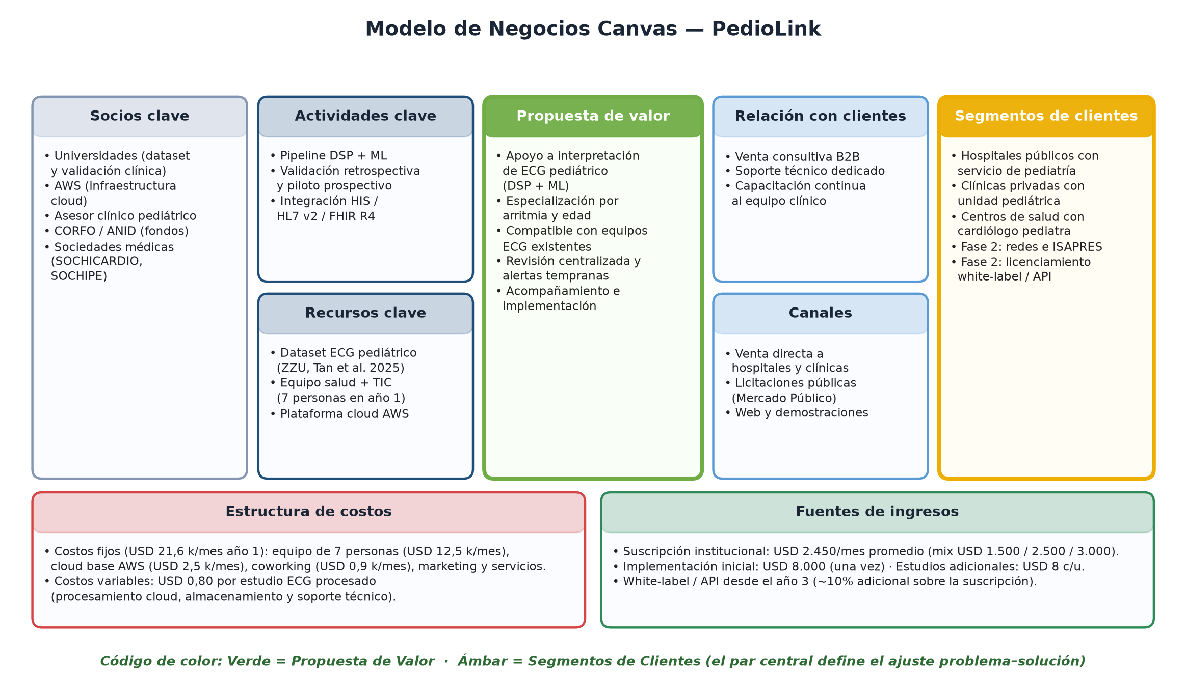
Figura 1. Modelo de Negocios Canvas — PedioLink
La lógica comercial consiste en establecer relaciones recurrentes con instituciones que requieren revisar ECG pediátricos. La suscripción permitirá acceder a la plataforma y a las prestaciones de servicio contratadas, mientras que los cobros por implementación y uso adicional deberán reflejar los recursos efectivamente requeridos. La estimación de ingresos considerará el número de instituciones contratantes, el mes de incorporación de cada una, el precio de suscripción y el volumen de estudios adicionales
Los segmentos de mercado primarios de PedioLink corresponden a hospitales y clínicas que cuenten con atención pediátrica y realicen electrocardiogramas digitales. Como antecedente para dimensionar el mercado institucional, el Reporte Regional 2025 de la Biblioteca del Congreso Nacional registra 227 hospitales y 155 clínicas a nivel nacional, de los cuales 45 hospitales y 83 clínicas se ubican en la Región Metropolitana, según los establecimientos vigentes al 12 de agosto de 2025 (BCN, 2025, sección 4.4). Estas cifras representan un universo inicial de establecimientos y deberán depurarse para identificar aquellos que dispongan de atención pediátrica, registros ECG digitales compatibles y condiciones para contratar el servicio. La etapa comercial inicial se concentrará en la Región Metropolitana, mientras que las metas de captación se fundamentarán en el catastro de instituciones que cumplan dichos criterios.
La estructura de costos se compone de costos variables (cloud AWS de USD 0,80 por estudio procesado a volumen, más licencias y soporte) y costos fijos (remuneraciones de siete personas con socios a sueldo parcial por USD 12.500 mensuales, cloud base USD 2.500, coworking USD 900, marketing USD 3.000, servicios externos USD 1.000, software USD 800 y otros USD 900). El total fijo estimado del año 1 es de aproximadamente USD 21.600 mensuales, con operación parcial desde el lanzamiento.
Las fuentes de ingresos propuestas combinan una suscripción institucional recurrente, cobros por utilización adicional y un cargo inicial de implementación. Para la evaluación preliminar se considera una suscripción de entre USD 1.500 y USD 3.000 mensuales por institución, con un cupo base de 200 estudios, y un cobro de USD 8 por cada estudio adicional. Asimismo, se contempla un cargo inicial de USD 8.000 por configuración, capacitación e integración con los sistemas de información del establecimiento, cuando corresponda. Estos valores constituyen hipótesis comerciales y deberán validarse mediante el análisis de costos, la comparación con alternativas disponibles y la disposición a pagar de los potenciales clientes.

4. Estimación de Mercado
El mercado de PedioLink se estima mediante la metodología TAM-SAM-SOM, distinguiendo el mercado potencial total, el mercado que puede atenderse con la solución propuesta y la participación que se espera captar. La unidad principal de análisis será la institución contratante, dado que el modelo de ingresos corresponde a una suscripción por establecimiento. El número de pacientes y de electrocardiogramas pediátricos permitirá complementar esta estimación, especialmente para definir los cupos de estudios y el consumo adicional.
Mercado potencial total (TAM). Corresponde a los hospitales y clínicas de Chile que cuenten con atención pediátrica, realicen ECG y puedan incorporar una herramienta de apoyo a su interpretación. Como referencia inicial, el Reporte Regional 2025 de la Biblioteca del Congreso Nacional registra 227 hospitales y 155 clínicas en el país, con información de establecimientos vigentes al 12 de agosto de 2025 (Biblioteca del Congreso Nacional de Chile [BCN], 2025, sección 4.4). Los 382 establecimientos constituyen un universo de referencia, pero no equivalen al mercado potencial confirmado: será necesario identificar cuáles cumplen los requisitos clínicos y tecnológicos del producto.
Mercado atendible (SAM). Durante la etapa inicial se considerarán los hospitales y clínicas de la Región Metropolitana que cumplan esos requisitos. El mismo reporte registra 45 hospitales y 83 clínicas en esta región, equivalentes a 128 establecimientos por revisar (BCN, 2025, sección 4.4). Su selección considerará la existencia de atención pediátrica, la realización de ECG digitales exportables, la compatibilidad de los archivos, el volumen de estudios y las condiciones de implementación y contratación. El número resultante de este catastro permitirá cuantificar el mercado efectivamente atendible.
Para su valorización preliminar se utilizará una suscripción de referencia de USD 2.450 mensuales por institución (mix ponderado del rango propuesto: 30% a 3.000, 50% a 2.500 y 20% a 1.500). Bajo este supuesto, cada institución contratante durante doce meses representaría USD 29.400 anuales por suscripción, más los estudios adicionales del cupo. Por tanto, el valor anual del SAM se calculará multiplicando el número de instituciones calificadas por dicho importe. Los cargos de implementación y los estudios adicionales se estimarán por separado.
Mercado objetivo a captar (SOM). Como hipótesis inicial de planificación, se propone incorporar dos instituciones contratantes durante el primer año de operación. Esta meta deberá contrastarse con el número de establecimientos calificados, la disposición a pagar, la duración de los procesos de compra y la capacidad del equipo para implementar y prestar soporte al servicio. La participación esperada se calculará dividiendo las dos instituciones proyectadas por el número de establecimientos que conformen el SAM. La Figura 2 sintetiza el dimensionamiento de mercado bajo la metodología TAM–SAM–SOM del proyecto.
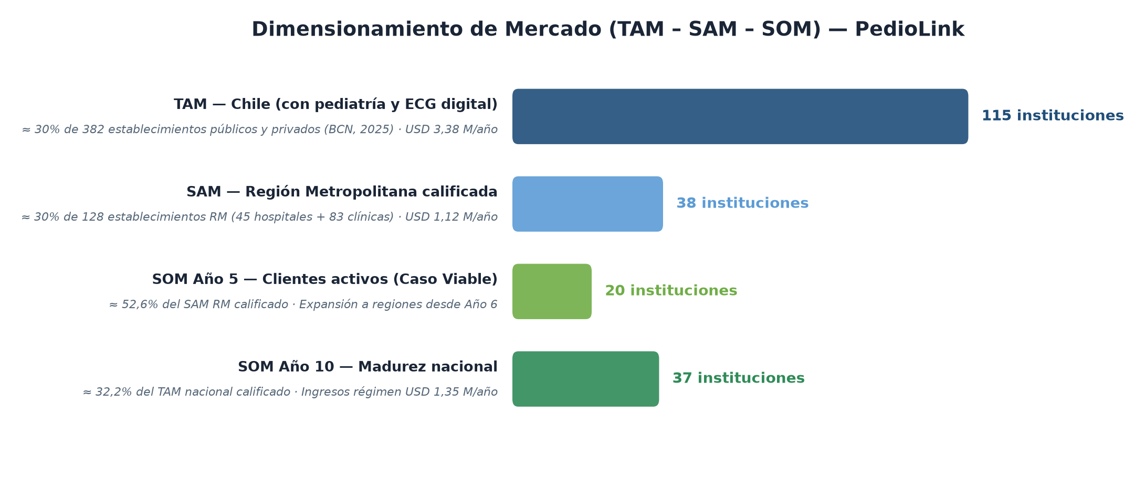
Figura 2. Dimensionamiento de mercado TAM–SAM–SOM — PedioLink
Los factores que sustentan la proyección de demanda de PedioLink comprenden tendencias sectoriales, condiciones institucionales y necesidades del mercado objetivo. En primer lugar, The Insight Partners (2025) proyecta una tasa de crecimiento anual compuesta del 25,7% para el mercado mundial de salud digital durante el período 2025–2031. Este antecedente describe un contexto de expansión de las soluciones digitales en salud, aunque no representa directamente la tasa de crecimiento de la demanda del proyecto en Chile.
En segundo lugar, Business Research Insights (s. f.) estima que el mercado mundial de análisis de ECG mediante inteligencia artificial alcanzaría USD 1.240 millones en 2026 y USD 3.690 millones en 2035, con una tasa de crecimiento anual compuesta del 13,7%. Esta tendencia se relaciona más estrechamente con el servicio propuesto por PedioLink, pero comprende distintas poblaciones y aplicaciones, por lo que se utilizará como referencia sectorial y no como una proyección específica del segmento pediátrico chileno.
En tercer lugar, la Estrategia Nacional de Salud 2021–2030 del Ministerio de Salud contempla el desarrollo de un modelo de atención de salud digital sostenible que contribuya al acceso, la oportunidad de atención y la información a los pacientes. Este marco constituye un contexto favorable para evaluar soluciones como PedioLink, sin implicar que exista una contratación o financiamiento institucional asegurado.
Finalmente, la estimación local considerará el número de establecimientos con atención pediátrica, su volumen de ECG, la disponibilidad de archivos digitales compatibles y su disposición a contratar el servicio. Estos factores permitirán transformar el universo de hospitales y clínicas en una estimación de instituciones efectivamente atendibles. La proyección de clientes se construirá según la capacidad comercial, los plazos de contratación, la implementación y la renovación del servicio, y se analizará mediante escenarios de distinta adopción.

5. Situación de Mercado
PedioLink participaría en el mercado de soluciones digitales de apoyo a la interpretación de electrocardiogramas, específicamente en el análisis de arritmias pediátricas. Sus clientes serán hospitales y clínicas con atención pediátrica que realicen ECG digitales y dispongan de condiciones técnicas y administrativas para incorporar el servicio. En este mercado convergen fabricantes de equipos con interpretación automatizada, plataformas de gestión de registros y proveedores de informes remotos elaborados por especialistas.
Como referencia de tamaño institucional, el Reporte Regional 2025 de la Biblioteca del Congreso Nacional registra 227 hospitales y 155 clínicas en Chile, equivalentes a 382 establecimientos. De ellos, 45 hospitales y 83 clínicas se ubican en la Región Metropolitana, sumando 128 establecimientos y un 33,5% del universo nacional de ambas categorías (BCN, 2025, sección 4.4). Los datos corresponden a establecimientos vigentes al 12 de agosto de 2025.
Competencia
Entre los competidores tecnológicos se encuentran Philips y GE HealthCare. Philips ofrece el algoritmo DXL, incorporado en equipos como PageWriter TC35, cuya documentación incluye análisis pediátrico e integración con sistemas de información clínica. Por su parte, GE HealthCare incorpora interpretaciones específicas para población pediátrica en su programa Marquette 12SL. En consecuencia, la diferenciación de PedioLink no puede sustentarse únicamente en analizar ECG de niños; deberá demostrarse mediante su desempeño en las arritmias seleccionadas, facilidad de uso, compatibilidad, soporte y relación entre costos y beneficios.
En Chile existen alternativas relevantes de telecardiología y gestión de ECG. Atrys Chile ofrece informes de ECG de doce derivaciones para pacientes adultos y pediátricos, mediante un servicio remoto con participación de especialistas. Cardiowapp comercializa plataformas para gestionar, almacenar, visualizar y facilitar la revisión remota de registros ECG. Aunque estas soluciones no equivalen necesariamente al modelo de análisis mediante Deep Learning propuesto por PedioLink, deben considerarse al evaluar las alternativas disponibles para las instituciones.

Participación comercial proyectada
La participación de PedioLink se presenta como una hipótesis de captación, diferenciada de las cuotas observadas de sus competidores. El escenario preliminar considera dos instituciones activas al cierre del primer año y veinte al cierre del quinto (expansión nacional desde el sexto), suponiendo de dos a cinco incorporaciones netas anuales según fase.

Año de operación | Instituciones activas al cierre | % de uso nacional de referencias (382) | % del SAM RM calificado (38)
1 | 2 | 0,5% | 5,3%
2 | 5 | 1,3% | 13,2%
3 | 9 | 2,4% | 23,7%
4 | 14 | 3,7% | 36,8%
5 | 20 | 5,2% | 52,6%
Estos porcentajes expresan penetración respecto del universo general de establecimientos, no una cuota comprobada del mercado pediátrico. Deberán recalcularse una vez identificado el mercado calificado. La facturación anual dependerá de los meses efectivamente contratados por cada institución, además de los servicios de implementación y del consumo adicional. La Figura 3 ilustra la trayectoria de penetración institucional proyectada en el horizonte de diez años (etapa RM y posterior expansión nacional).
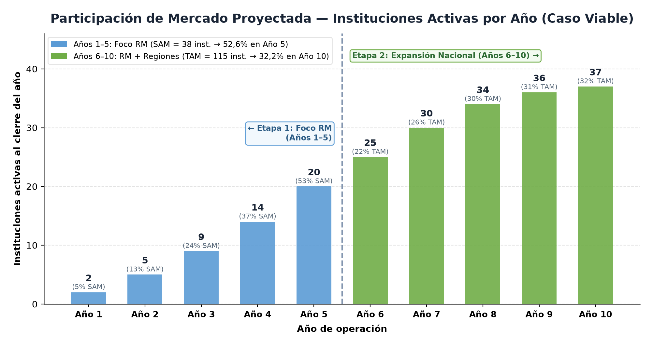
Figura 3. Participación de mercado proyectada — instituciones activas por año (caso viable)

Ciclo de vida del producto
PedioLink se encuentra en una etapa de desarrollo y validación, previa a su introducción comercial. Sus prioridades serán delimitar las arritmias y grupos de edad abordados, comprobar el desempeño del modelo, verificar compatibilidad y evaluar su utilidad con potenciales usuarios.
Una vez cumplidos los requisitos técnicos, clínicos y normativos aplicables, la introducción comercial se orientará a las primeras implementaciones y a obtener evidencia de uso. El paso a una etapa de crecimiento dependerá de la renovación de contratos, la captación de clientes y la capacidad de soporte.

Posicionamiento y estrategia comercial
PedioLink buscará posicionarse como una plataforma de apoyo a la interpretación de ECG pediátricos que combine análisis de arritmias mediante Deep Learning, revisión de registros y acompañamiento durante su implementación. Su diferenciación propuesta será la especialización en un alcance clínico definido, el aprovechamiento de equipos existentes compatibles y la adaptación al trabajo del establecimiento.
Esta propuesta deberá demostrarse mediante pruebas y pilotos que evalúen desempeño por arritmia y edad, facilidad de uso, tiempo de revisión y costo total. Los resultados permitirán determinar si aporta beneficios suficientes para justificar su contratación frente a las alternativas disponibles.
La estrategia comercial inicial se concentrará en establecimientos de la Región Metropolitana, mediante una venta consultiva que involucre a responsables clínicos, informáticos y de adquisición. La oferta especificará funcionalidades, limitaciones, condiciones de tratamiento de datos, prestaciones incluidas y costos. Los pilotos tendrán duración, responsabilidades y criterios de evaluación definidos.
Existen antecedentes locales de adquisición de servicios relacionados. La licitación 1057390-86-LP25 del Servicio de Salud Araucanía Norte contempla teleelectrocardiografía y teleradiografía y pondera el criterio económico en un 60%, la experiencia de la empresa en un 35% y el programa de integridad en un 5%. Este caso muestra que la entrada al mercado público puede exigir antecedentes comerciales y operativos, además de una oferta tecnológica.

Canales de distribución, venta y posventa
La distribución del servicio será digital, mediante acceso institucional a la plataforma web y carga de archivos ECG compatibles, según las condiciones de seguridad acordadas. Las integraciones con sistemas clínicos se evaluarán y presupuestarán para cada establecimiento.
La venta combinará contacto directo, demostraciones, sitio web corporativo y participación en actividades profesionales. En instituciones públicas se considerarán los mecanismos y requisitos del proceso de contratación correspondiente; en instituciones privadas se negociarán las condiciones técnicas y comerciales.
La posventa comprenderá capacitación inicial, materiales digitales, soporte en horarios definidos contractualmente, mantenimiento y seguimiento del uso. Se establecerán canales de atención, tiempos de respuesta y procedimientos para comunicar incidentes y actualizaciones.

6. Plan / Estrategia Comercial
La estrategia comercial de PedioLink se desarrolla a partir del análisis FODA y PEST del proyecto. La Tabla 1 sintetiza el diagnóstico estratégico.
Tabla 1. Análisis FODA y PEST del proyecto PedioLink
Fortalezas | Oportunidades | Debilidades | Amenazas
Equipo con competencias combinadas en salud y TIC | Plan Nacional de Salud Digital MINSAL 2030 | Sin canal comercial establecido | Regulación de software médico en evolución
Dataset pediátrico público ZZU (Tan et al., 2025) | Fondos CORFO Transforma Innovación Salud | Marca nueva sin reconocimiento | Adopción lenta de ISAPRES
Modelo SaaS B2B con referencias en HealthTech internacional | Mercado IA ECG creciendo 13,7% anual | Sin validación clínica prospectiva | Lanzamiento de solución pediátrica por Philips/GE
Stack software libre reduce costo y dependencias | Crecimiento salud digital 25,7% anual global | Equipo técnico sin experiencia comercial | Sin validación clínica prospectiva
El análisis PEST complementa este diagnóstico. En el plano político, el gobierno chileno promueve activamente la digitalización en salud y el fomento a startups tecnológicas mediante CORFO y ANID. En el plano económico, el gasto en salud en Chile representa cerca del 9% del PIB y crece por encima del promedio de la región, con un componente creciente destinado a tecnología. En el plano social, la aceptación de la telemedicina aumentó significativamente tras la pandemia y existe una demanda creciente por servicios de salud con apoyo digital, particularmente en pediatría por la sensibilidad social asociada. En el plano tecnológico, la madurez del aprendizaje automático aplicado a señales biomédicas y la disponibilidad de datasets abiertos (PhysioNet) habilitan soluciones de soporte diagnóstico que no eran viables hace cinco años.
La estrategia comercial resultante combina: (1) penetración vía pilotos con hospitales y clínicas de la RM durante el año 1, con demostración gratuita de tres meses; (2) posicionamiento como "alternativa especializada exclusivamente en pediatría" mediante comunicación en sociedades médicas (SOCHICARDIO, Sociedad Chilena de Pediatría) y publicación de un paper co-autorado con el experto clínico asesor; (3) expansión territorial sujeta a criterios de demanda, soporte y resultados de la etapa inicial (el modelo contempla expansión nacional desde el año 6); y (4) white-label y API SaaS para terceros a partir del año 3 (≈10% de la suscripción) como línea de ingresos complementaria.
La marca comercial del proyecto es PedioLink, nombre compuesto que alude a "pediatría" y "link" (conexión). El isotipo propuesto consiste en un pulso cardíaco estilizado que se conecta con un símbolo de nube, simbolizando la conexión entre la señal cardíaca pediátrica y la plataforma cloud (ver Figura 4). El nombre es memorable, fácilmente pronunciable en español e inglés, y disponible para registro de marca en INAPI.
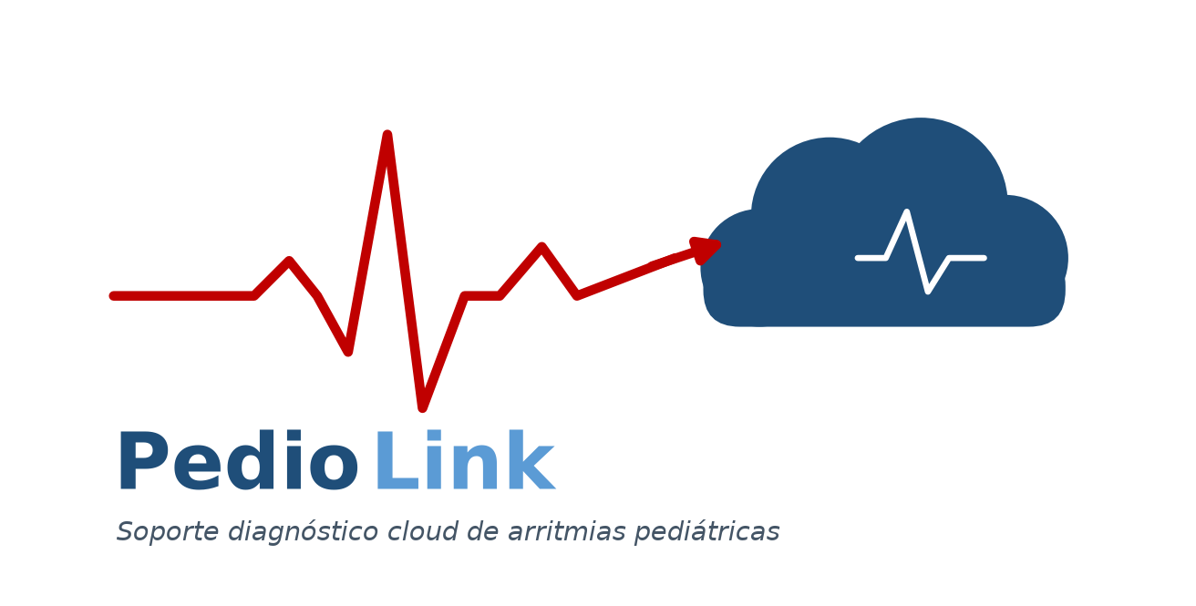
Figura 4. Isotipo y marca comercial PedioLink

7. Plan Productivo / Operacional
La operación de PedioLink se concibe como un servicio SaaS puro: no se adquiere ni se fabrica hardware, sino que se integra con equipos ECG estándar de mercado ya presentes en los hospitales clientes. La operación se divide en tres procesos críticos: (1) el proceso de producción, que corresponde al procesamiento digital de la señal ECG y la generación del reporte diagnóstico; (2) el proceso de onboarding, que incluye la integración con el HIS/HLE del hospital y la capacitación del equipo médico; y (3) el proceso de soporte, con atención 24/7 y reportes mensuales de uso y retorno clínico.
La tecnología de operación contempla: servidores cloud AWS en región Sao Paulo (más cercana a Chile), con servicios RDS PostgreSQL para base de datos, AWS Lambda para procesamiento serverless de señales ECG, Amazon S3 para almacenamiento de estudios, API Gateway para exposición de APIs REST, y EC2 para servicios persistentes. El stack de desarrollo se basa en Python 3 para el pipeline DSP+ML, React para el dashboard clínico, React Native para la app móvil (en caso de incluir captura desde móvil), y Node.js para servicios de integración. Los costos cloud se estiman en USD 2.500 base mensuales más USD 0,80 por estudio procesado, escalando con el volumen.
El año 1-2 la operación se aloja en un coworking de la zona oriente de Santiago (≈ USD 900 mensuales) y, desde el año 3, en una oficina de 100 m² en Providencia (arriendo referencial USD 2.500 mensuales, a validar con cotizaciones). Al no fabricarse ni distribuirse hardware, no se requiere bodega. El espacio alberga al equipo técnico (4 personas) y al área clínico-comercial (3 personas).
El modelo de proceso de negocio (BPMN) se sintetiza en la Figura 5, comprendiendo desde la exportación del archivo ECG digital y su validación de integridad hasta el procesamiento DSP+ML en la nube, generación del reporte clínico y emisión de alertas tempranas ante arritmias críticas. Por su parte, la distribución física de la oficina (100 m² en Providencia a partir del año 3) se detalla en la Figura 6, contemplando open space técnico, sala de reuniones y sala de capacitación para simulación de flujos hospitalarios (el procesamiento y almacenamiento corren íntegramente en la nube de AWS, sin requerir bodega física ni sala de servidores).
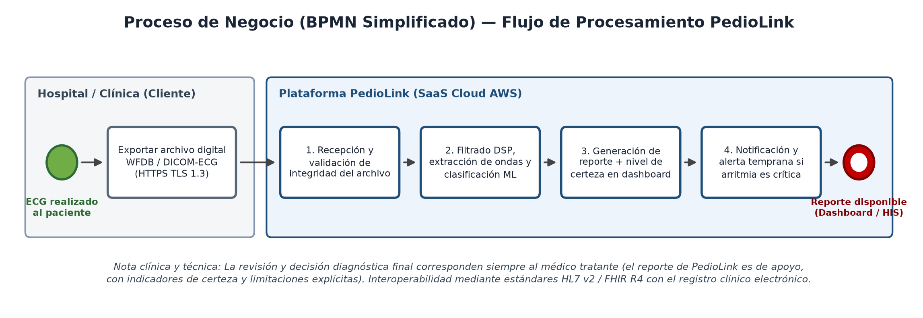
Figura 5. Proceso de negocio (BPMN simplificado) — PedioLink
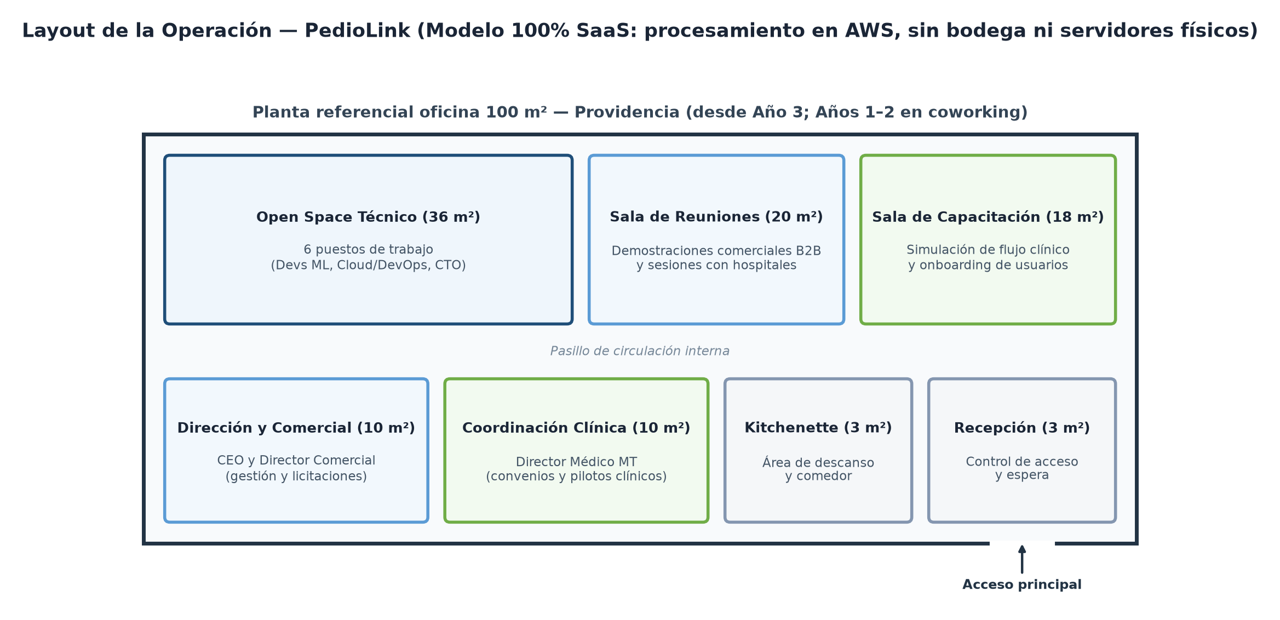
Figura 6. Layout de la operación — PedioLink (oficina 100 m²)

8. Solución Técnica Requerida
La señal ECG se exporta en formato estandarizado WFDB (WaveForm DataBase) o DICOM-ECG y se transmite al servidor de PedioLink mediante HTTPS (TLS 1.3); la interoperabilidad con los sistemas hospitalarios se realiza por HL7 v2 / FHIR R4.
La capa de procesamiento implementa el pipeline de procesamiento digital de señales: (1) lectura y validación del archivo ECG con la librería wfdb de Python; (2) filtrado digital con filtros FIR paso-alto y paso-bajo para eliminar deriva de línea base, y filtro IIR notch a 50 Hz para suprimir ruido de red eléctrica; (3) detección de picos R mediante algoritmo Pan-Tompkins adaptado a población pediátrica, con precisión objetivo igual o superior al 95%; (4) extracción de características morfológicas (intervalos RR, duración del complejo QRS, amplitud y duración de la onda P, espículas de marcapasos) y espectrales (energía por bandas, coeficientes DCT); y (5) clasificación supervisada mediante Random Forest o SVM con salida probabilística calibrada (Brier score objetivo inferior a 0,2), entrenada sobre el dataset público ZZU (Tan et al., 2025): 14.190 registros ECG pediátricos de 12 derivaciones con diagnóstico etiquetado. Las métricas indicadas son objetivos de diseño a verificar en la validación retrospectiva y en el piloto, no resultados demostrados.
La capa de servicio expone APIs REST mediante AWS API Gateway, con autenticación OAuth 2.0 y cifrado TLS 1.3 en tránsito. Los datos en reposo se cifran con AES-256. La integración con HIS/HLE de los hospitales se realiza mediante estándares HL7 v2 y FHIR R4, soportando la inserción automática del reporte PedioLink en el registro electrónico del paciente. La capa de presentación consiste en un dashboard web en React accesible desde cualquier navegador, con perfiles diferenciados para médico tratante, enfermera coordinadora y administrador.
La justificación de la selección del stack tecnológico se sustenta en cuatro criterios: (a) costo cero, dado que todo el software utilizado (Python, wfdb, NumPy, SciPy, scikit-learn, Matplotlib) es de fuente abierta, lo que reduce las inversiones iniciales a las horas de desarrollo y los servicios cloud; (b) escalabilidad, gracias a la arquitectura serverless en AWS Lambda que escala automáticamente con el número de estudios; (c) cumplimiento normativo, ya que AWS en la región Sao Paulo ofrece certificaciones equivalentes a HIPAA y los algoritmos de ML están documentados de forma reproducible, en línea con las buenas prácticas aplicables a software de salud; y (d) replicabilidad, dado que el pipeline se desarrolla en Python estándar y puede ser auditado por terceros sin necesidad de licencias propietarias. Las alternativas consideradas y descartadas incluyen el uso de TensorFlow Extended (mayor complejidad operativa para el volumen esperado) y de servicios cloud de Google Cloud Platform (menor presencia en Chile y costos equivalentes).

9. Carta Gantt - PERT
La puesta en marcha de PedioLink se planifica en un horizonte de ocho meses desde la constitución de la sociedad hasta el lanzamiento comercial. La Figura 7 presenta el cronograma de actividades con identificación de la ruta crítica.
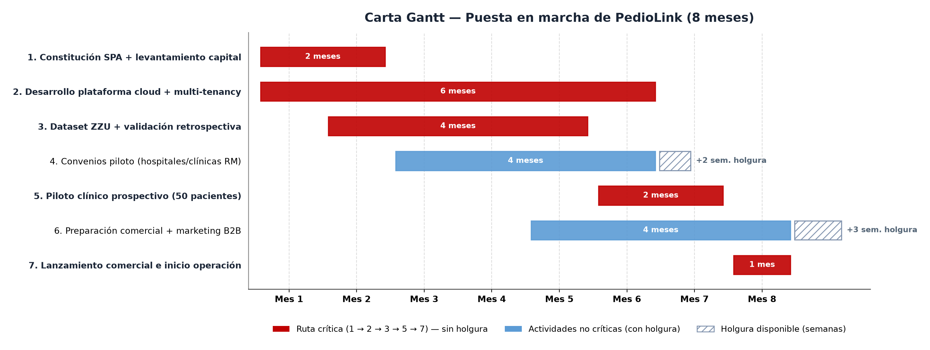
Figura 7. Carta Gantt — Puesta en marcha de PedioLink (8 meses)
La trayectoria crítica del proyecto está compuesta por cuatro actividades encadenadas: (1) constitución de la SPA y levantamiento de capital durante los meses 1-2; (2) desarrollo de la plataforma cloud multi-tenant durante los meses 1-6; (3) preparación del dataset ZZU y validación retrospectiva del pipeline durante los meses 2-5; y (4) piloto con 50 pacientes en un hospital de la Región Metropolitana durante los meses 6-7, previo al lanzamiento comercial (mes 8). Cualquier demora en una de estas actividades retrasa el lanzamiento.
Las actividades con holgura son: los convenios con el hospital o clínica piloto (meses 3-6, dos semanas de holgura) y la preparación comercial (meses 5-8, tres semanas de holgura).
Tabla 2. Precedencias y holguras de actividades del cronograma
Actividad | Meses | Predecesora | Holgura | Crítica
1. Constitución SPA + capital | M1-M2 | — | 0 | Sí
2. Rediseño cloud (AWS) | M2-M6 | 1 | 0 | Sí
3. Dataset ZZU + validación retrospectiva | M2-M5 | 2 (parcial) | 0 | Sí
4. Convenios piloto (hospital/clínica RM) | M3-M6 | 1 | 2 semanas | No
5. Piloto 50 pacientes | M6-M7 | 3, 4 | 0 | Sí
6. Lanzamiento comercial | M8 | 5 | 0 | Sí
El calendario de actividades soporta las estimaciones de inversión del Capítulo 10: las inversiones se distribuyen a lo largo de los ocho meses, con mayor concentración en los meses 1-2 (constitución y desarrollo inicial), 2-5 (dataset y validación) y 6-8 (piloto y lanzamiento).

10. Inversiones Necesarias
La inversión inicial de PedioLink se estima en USD 285.000, distribuida en seis categorías. La Tabla 3 desglosa el programa de realización de la inversión en el tiempo.
Tabla 3. Inversiones necesarias y programa de realización
Concepto | USD | Meses | Comentarios
Desarrollo plataforma (4 devs × 6 meses) | 120.000 | M1-M6 | Rediseño cloud + multi-tenancy
Validación clínica + asesoría legal | 35.000 | M3-M6 | Dataset ZZU, validación retrospectiva, registro de marca INAPI, compliance Ley 19.628
Equipamiento cloud año 1 | 15.000 | M1-M12 | AWS setup + primeros meses operación
Contratación equipo (comercial + clínico) | 50.000 | M1-M6 | 3 personas adicionales al equipo fundador
Marketing y lanzamiento | 15.000 | M5-M8 | Ferias, webinars, materials, demo en hospitales
Capital de trabajo | 50.000 | M1-M12 | Cubre 6 meses de operación inicial
TOTAL INVERSIÓN INICIAL | 285.000 | M1-M8 | 100% ejecutado al cierre del mes 8
Las inversiones recurrentes (años 1-10) se estiman en USD 70.000 anuales y corresponden a mejoras de plataforma, expansión a nuevas regiones y desarrollo de funcionalidades avanzadas (características multi-canal, API SaaS para terceros, integración con wearables pediátricos). Esta inversión recurrente se incluye como egreso en el flujo de caja proyectado del Capítulo 17.

11. Financiamiento
La estructura de financiamiento de PedioLink cubre la inversión inicial (USD 285.000) y una reserva de capital de trabajo y ramp-up (USD 500.000), según el modelo adjunto. La Tabla 4 detalla las modalidades, montos y condiciones.
Tabla 4. Estructura de financiamiento del proyecto
Fuente | Monto USD | % | Modalidad | Costo / Condiciones
Aporte de socios | 235.000 | 30% | Capital propio | Cubre inversión y ramp-up; sueldos parciales de socios el año 1
Fondo CORFO Transforma Salud | 150.000 | 19% | Subsidio no reembolsable | Convocatoria 2026; hitos verificables
Préstamo banca de desarrollo (agente CORFO) | 400.000 | 51% | Crédito de largo plazo | 12% anual, 10 años, 3 de gracia de capital; se amortiza desde el año 4 con EBITDA positivo
TOTAL | 785.000 | 100% | — | Cubre inversión (285 k) y reserva de capital de trabajo y ramp-up (500 k)
La elección de esta estructura responde a tres consideraciones. Primero, el aporte de socios mantiene el control y compensa la falta de histórico comercial. Segundo, el subsidio CORFO Transforma Innovación Salud es no reembolsable y reduce el capital por levantar. Tercero, se eligió banca de desarrollo (agente CORFO) por sobre el crédito comercial: el servicio de una deuda de plazo corto durante el ramp-up (EBITDA negativo en los años 1-3) destruía valor en el modelo, mientras que el plazo largo con gracia de capital permite amortizar desde el año 4, cuando el EBITDA es positivo.
Alternativas consideradas y descartadas: (a) Leasing financiero, descartado porque no se adquieren activos fijos relevantes (los servidores son cloud); (b) Factoring, descartado porque el modelo de negocio no genera cuentas por cobrar significativas (suscripción prepaga); (c) Venture Capital, descartado en esta etapa por la dilución excesiva que implicaría para los socios fundadores; y (d) Crowdfunding, descartado por la naturaleza B2B del producto; y (e) crédito bancario comercial de plazo corto, descartado porque el servicio de la deuda durante el ramp-up destruía valor (lo confirmó la evaluación del cap. 18).

12. Costos Estimados
Los costos de operación de PedioLink se dividen en costos fijos (independientes del volumen) y costos variables (escalan con el número de estudios procesados). La Tabla 5 desglosa los costos fijos mensuales del año 1.
Tabla 5. Costos operacionales fijos mensuales — Año 1
Categoría | USD/mes | % | Comentarios
Remuneraciones (7 personas) | 12.500 | 57,9% | CEO, CTO, 2 devs ML, 1 ing. cloud, Dir. Comercial, Dir. Médico (MT); socios a sueldo parcial
Cloud base (infra) | 2.500 | 11,6% | Committed-use a volumen: 0,80 USD/estudio variable
Coworking (años 1-2) | 900 | 4,2% | Zona oriente; oficina 100 m² desde año 3
Marketing médico | 3.000 | 13,9% | Convenios, ferias, webinars
Servicios (legal, auditoría) | 1.000 | 4,6% | Asesoría regulatoria continua
Software y licencias dev | 800 | 3,7% | Repositorios, CI/CD, monitoring
Otros (servicios, seguros) | 900 | 4,2% | Póliza responsabilidad, internet
TOTAL COSTOS FIJOS | 21.600 | 100% | Año 1 (operación parcial): USD 259.200 anuales
Los costos variables dependen del número de estudios ECG procesados mensualmente. La principal variable es el costo cloud AWS por estudio, estimado en USD 0,80 a volumen (extremo del rango 0,50-5 USD, materializado con committed-use). Para una institución con 300 estudios mensuales, el costo variable asciende a USD 240 mensuales, una fracción menor comparada con la suscripción. La estrategia para minimizar costos fijos contempla: (a) uso de AWS Lambda (pago por ejecución en lugar de instancias dedicadas), (b) outsourcing de contabilidad y recursos no críticos, (c) contratación del pediatra asesor en régimen media jornada, y (d) uso de software libre para todo el stack tecnológico, evitando licencias propietarias.
El crecimiento de costos en años 2-5 contempla: remuneraciones creciendo hacia una dotación de ~14 personas al año 10, cloud escalando linealmente con hospitales y estudios, marketing con factor 1,2 a 1,8 veces el año 1 y luego +5% anual, y servicios incrementales por la expansión regional. El detalle mensual por año se encuentra en la hoja 'Supuestos' del Excel adjunto.

13. Aspectos Legales
La constitución societaria seleccionada para PedioLink es la Sociedad por Acciones (SPA), figura jurídica creada en Chile por la Ley 20.190 (2007). La justificación de esta elección frente a las alternativas (Sociedad de Responsabilidad Limitada, EIRL, Sociedad Anónima) se basa en cuatro razones: (1) permite un capital inicial mínimo y flexible, sin requerimiento de aportes sustanciales al momento de constitución; (2) facilita la captación de inversión futura mediante emisión de nuevas series de acciones sin necesidad de modificar estatutos; (3) otorga responsabilidad limitada a los socios por las obligaciones sociales; y (4) la administración es simple mediante un directorio o un administrador único, sin la complejidad operativa de una Sociedad Anónima.
Los marcos legales que afectan al proyecto son los siguientes. La Ley 19.628 sobre Protección de la Vida Privada (modificada por la Ley 21.719 de 2024) clasifica los datos de salud como datos sensibles, lo que exige consentimiento explícito del titular, cifrado de la información y restricciones a la cesión de datos. La Ley 20.584 sobre Derechos y Deberes de las Personas en Salud regula los derechos de los pacientes, incluyendo el derecho a una atención segura y a la información sobre los procedimientos. El tratamiento regulatorio del software de apoyo a la interpretación de ECG deberá verificarse con un asesor regulatorio antes de la puesta en marcha: según el resultado podría aplicar el régimen de dispositivos médicos del ISP u otro marco de software de salud. Por decisión del equipo, la planificación no condiciona el cronograma a una tramitación específica; la asesoría temprana (mes 1) y el monitoreo normativo están presupuestados en el capítulo 10.
Otros aspectos legales relevantes incluyen: el registro de marca PedioLink ante el Instituto Nacional de Propiedad Industrial (INAPI); los derechos de autor sobre el código fuente conforme a la Ley 17.336 sobre Propiedad Intelectual; y la normativa de telecomunicaciones aplicable a la transmisión de datos clínicos por redes públicas, que exige cifrado TLS 1.3 o superior.
Los riesgos de judicialización del proyecto se concentran en dos áreas. Primero, la responsabilidad médica: aunque PedioLink opera como software de apoyo diagnóstico (no sustituye el criterio del médico), existe riesgo de demanda si un diagnóstico equivocado se asocia a un resultado adverso. La mitigación contempla una póliza de maledicencia y responsabilidad profesional, además de un disclaimer explícito en el dashboard sobre el rol de soporte. Segundo, los riesgos de protección de datos: una filtración de datos sensibles podría gatillar sanciones conforme a la Ley 21.719 (2024), que moderniza el marco de protección de datos y crea la Agencia de Protección de Datos con entrada en vigencia gradual; su implementación será monitoreada.

14. Aspectos del Personal Necesario
El equipo de PedioLink en su año 1 está compuesto por 7 personas bajo la dirección del CEO; la dotación escala a ~14 al año 10 según la captura. La Figura 8 presenta el organigrama.
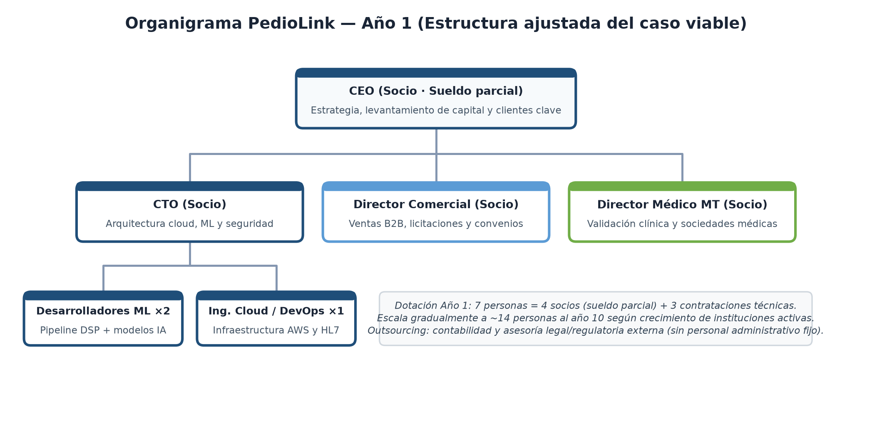
Figura 8. Organigrama PedioLink — Año 1 (Estructura ajustada)
Los perfiles de cargos clave son los siguientes. El CEO (Chief Executive Officer) es responsable de la estrategia general, levantamiento de capital y representación externa ante CORFO, sociedades médicas y clientes estratégicos; requiere perfil emprendedor con experiencia previa en startups HealthTech. El CTO (Chief Technology Officer) lidera el equipo técnico (4 desarrolladores y 2 ingenieros cloud), define la arquitectura y resguarda el cumplimiento de los estándares de seguridad y de la normativa de software de salud; requiere experiencia demostrada en cloud AWS y machine learning aplicado a señales biomédicas. El Director Médico, contratado en régimen media jornada, es un pediatra-cardiólogo que valida los criterios diagnósticos del sistema, supervisa los pilotos clínicos y es la interfaz con las sociedades médicas; requiere especialización en arritmias pediátricas y vínculo con la academia. El Director Comercial lidera a dos ejecutivos y es responsable de los convenios con hospitales, ISAPRES y la participación en fondos CORFO.
El organigrama contempla dos ejes paralelos: el eje técnico (CTO + 6 personas) responsable del producto, y el eje clínico-comercial (Director Médico + Director Comercial + 3 personas) responsable de la validación clínica y la venta. La Administración y Finanzas, con una persona, reporta directamente al CEO. El equipo fundador está compuesto por 4 socios (CEO, CTO, Director Médico y Director Comercial); las otras 7 posiciones son contrataciones. Los nombres de los integrantes del grupo se completarán antes de la entrega final.

15. Localización
Los años 1-2 la operación se aloja en un coworking de la zona oriente de Santiago (≈ USD 900 mensuales) y, desde el año 3, en una oficina de 100 m² en la comuna de Providencia (arriendo referencial de USD 2.500 mensuales, a validar con cotizaciones).
En costos asociados, el coworking representa ≈ 4,2% de los costos fijos mensuales del año 1, minimizando la estructura fija (cap. 12); el valor de la oficina futura se validará con cotizaciones del mercado antes de decidir el traslado.

16. Aspectos Ambientales
El proyecto PedioLink, por su naturaleza de software SaaS puro, está exento del Sistema de Evaluación de Impacto Ambiental (SEIA) regulado por la Ley 19.300 sobre Bases Generales del Medio Ambiente. No se contempla infraestructura física relevante que justifique un estudio de impacto ambiental: la operación se realiza en una oficina arrendada y la totalidad del procesamiento se realiza en servidores cloud en regiones de AWS fuera de Chile.
Al no fabricarse ni distribuirse hardware, el servicio no genera flujos propios de residuos electrónicos. El compromiso ambiental se concentra en la eficiencia de la operación cloud: los servicios se hospedan en la región AWS São Paulo, que opera mayoritariamente con energía renovable según los reportes de sustentabilidad de AWS, reduciendo la huella de carbono del procesamiento de señales ECG. El consumo energético y las emisiones asociadas se reportarán anualmente.

17. Flujo Proyectado y Estados Financieros
El flujo de caja proyectado de PedioLink se construye sobre un horizonte de diez años —la guía permite un horizonte distinto cuando se considere de interés—, con base en los supuestos descritos en los capítulos anteriores y detallados en la hoja 'Supuestos' del Excel adjunto. La Tabla 6 presenta el flujo de los primeros seis años en miles de USD; los años 7-10 se detallan en la hoja 'Flujo de Caja'.
Tabla 6. Flujo de Caja proyectado — PedioLink (Miles de USD)
Concepto | Año 0 | Año 1 | Año 2 | Año 3 | Año 4 | Año 5
Ingresos | 0 | 38,8 | 160,5 | 325,6 | 522,3 | 761,0
Costos operacionales | 0 | 144,3 | 292,0 | 363,8 | 409,5 | 460,6
EBITDA | 0 | -105,5 | -131,5 | -38,2 | 112,8 | 300,4
Inversión | -285 | -70 | -70 | -70 | -70 | -70
Impuestos (27%) | 0 | 0 | 0 | 0 | 0 | 0
Flujo Neto | -285 | -175,5 | -201,5 | -108,2 | 42,8 | 230,4
Flujo Acumulado | -285 | -460,5 | -662,0 | -770,2 | -727,4 | -497,0

La proyección muestra EBITDA negativo durante el ramp-up (años 1-3), punto de equilibrio operativo en el año 4 y equilibrio financiero (flujo acumulado positivo) en el año 7. El detalle mensual y las fórmulas de cada componente se encuentran en la hoja 'Flujo de Caja' del Excel adjunto. La Figura 9 ilustra gráficamente la evolución del flujo proyectado y acumulado.
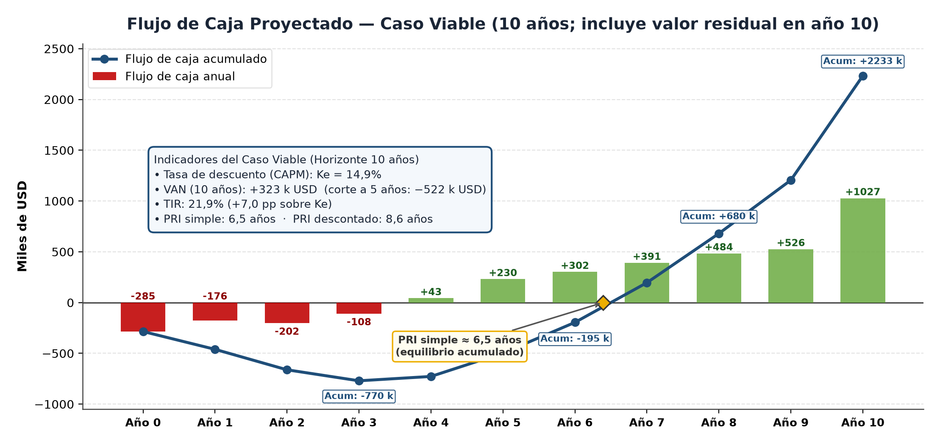
Figura 9. Flujo de Caja proyectado — Caso viable (10 años)
El estado de resultados proyectado para los primeros tres años, consistente con el flujo de caja, se presenta en la hoja 'Estado Resultados' del Excel adjunto. El estado de resultados refleja las pérdidas del ramp-up (EBITDA de USD -105,5k, -131,5k y -38,2k en los años 1-3), con utilidad operativa positiva desde el año 4. El balance general de los primeros tres años se encuentra en la hoja 'Balance', donde la ecuación contable Activo = Pasivo + Patrimonio se verifica mediante una fila de control.

18. Evaluación (TIR, VAN, Payback, CAPM)
La tasa de descuento aplicada al flujo de caja se determina mediante el modelo CAPM (Capital Asset Pricing Model), utilizando como referencia las betas publicadas por el profesor Aswath Damodaran de la New York University Stern School of Business, actualizadas a enero de 2025. La Tabla 7 detalla el cálculo.
Tabla 7. Cálculo de la tasa de descuento (CAPM) — PedioLink
Componente | Valor | Justificación / Fuente
Rf (tasa libre de riesgo Chile) | 5,0% | Bono soberano Chile a 10 años
Beta Damodaran HealthTech | 1,15 | Damodaran NYU Stern, Betas by Sector (Jan 2025)
Rm - Rf (prima por riesgo mercado) | 6,0% | Prima mercado US Equities, Damodaran
PRP (prima riesgo país Chile) | 3,0% | Spread CDS Chile 2025
Ke (tasa de descuento calculada) | 14,9% | Ke = Rf + Beta × (Rm-Rf) + PRP

Aplicando la tasa de descuento Ke = 14,9% al flujo de caja proyectado, los indicadores de evaluación económica del proyecto son: VAN (Valor Actual Neto) de aproximadamente USD 323.000 sobre el horizonte de diez años; TIR (Tasa Interna de Retorno) de aproximadamente 21,9%, superior en 7,0 puntos porcentuales a la tasa de descuento; PRI simple de 6,5 años; y PRI descontado de 8,6 años. El corte a cinco años arroja un VAN de −USD 522.000: el negocio está en ramp-up y la viabilidad se concentra en la segunda mitad del horizonte, por lo que se evalúa a 10 años (opción explícita de la guía) y se reporta también el VAN ajustado (esperado ponderado de escenarios), de ≈ USD 204.000. Estos resultados indican que el proyecto crea valor para los inversionistas: el VAN positivo significa un retorno superior al costo de capital, y la TIR superior a la tasa de descuento confirma la rentabilidad. El detalle de los cálculos se encuentra en la hoja 'Evaluacion' del Excel adjunto, donde se incluyen también los factores de descuento por año y el VAN descontado periodo por periodo.

19. Sensibilización del Proyecto
La sensibilización del proyecto evalúa la robustez de los indicadores económicos ante variaciones en las variables clave. Se construyen tres escenarios (Pesimista, Normal y Optimista) modificando las variables críticas: la velocidad de captura de instituciones, el precio de la suscripción, el volumen de estudios, el churn, el costo cloud y la inversión inicial. La Tabla 8 sintetiza los resultados y la Figura 10 compara gráficamente el VAN y la TIR por escenario frente a la tasa de descuento.
Tabla 8. Escenarios de sensibilización — PedioLink
Variable | Pesimista | Normal | Optimista
Instituciones activas año 1 | 1 | 2 | 3
Instituciones activas año 5 | 12 | 20 | 25
Precio suscripción (USD/mes) | 1.500 | 2.450 | 3.000
Churn anual | 20% | 10% | 5%
Costo cloud (USD/estudio) | 1,50 | 0,80 | 0,80
Inversión inicial (USD) | 320.000 | 285.000 | 260.000
Ke (común a los escenarios, CAPM) | 14,9% | 14,9% | 14,9%
VAN (Miles USD) | -1.685 | 323 | 1.853
TIR | n.r. | 21,9% | 49,4%
Payback (años) | No recupera | 6,5 | 4,1
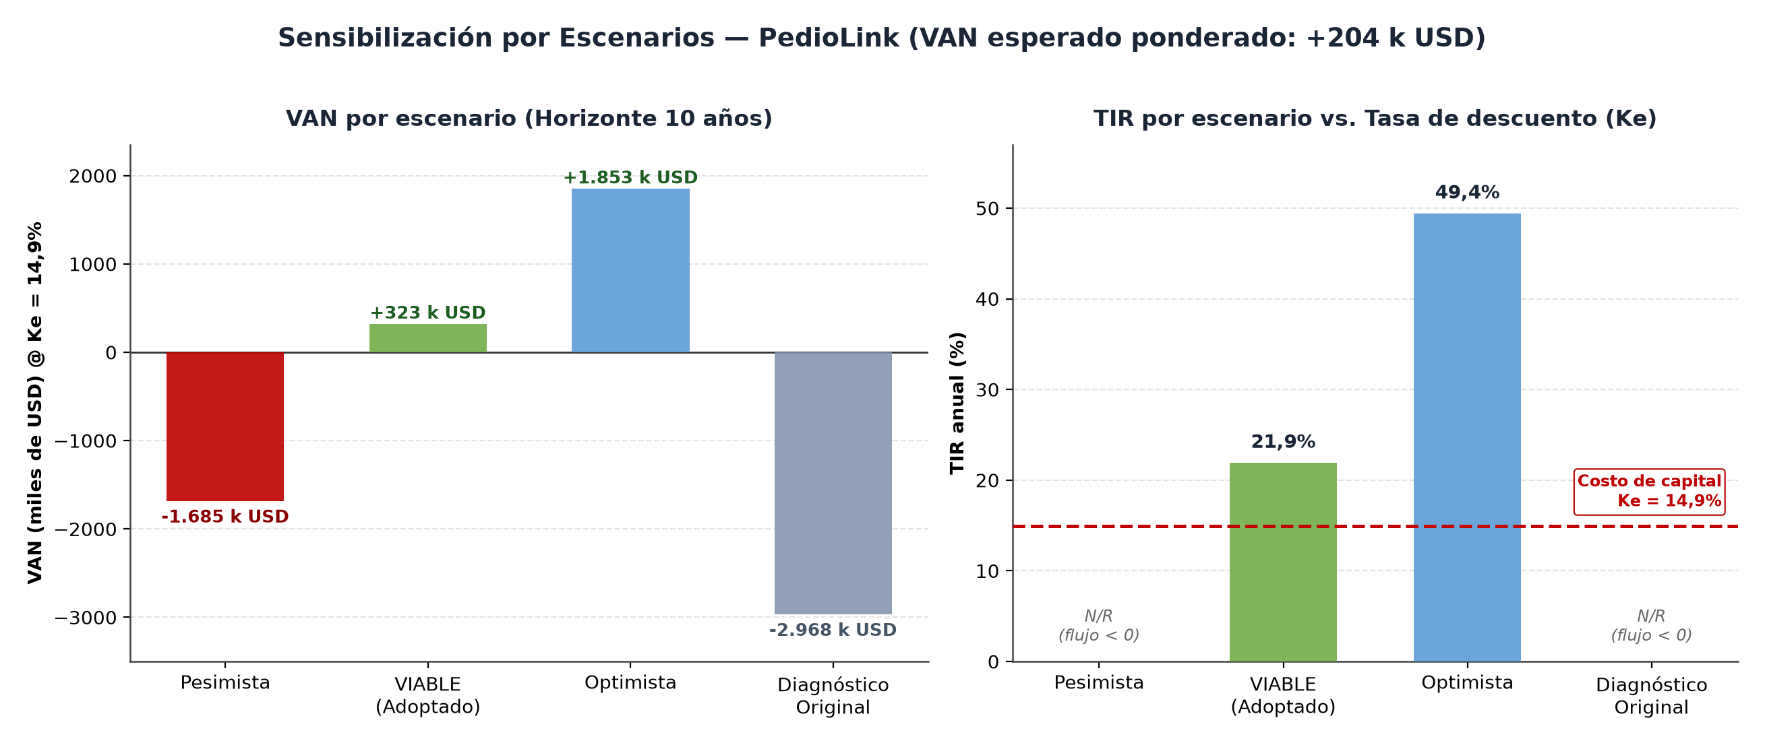
Figura 10. Sensibilización por escenarios (VAN y TIR) — PedioLink
El análisis de escenarios muestra que el proyecto es rentable en el escenario Viable y en el Optimista, pero no en el Pesimista, donde el VAN se vuelve negativo. Las variables críticas son la velocidad de captura institucional y el margen por institución (precio y volumen de estudios), que determinan la pendiente de los ingresos. El piso del pesimista (−USD 1.685 k) define el riesgo máximo y exige planes de mitigación explícitos ante una captura más lenta o presiones de precio.
Adicionalmente, se construye una matriz de sensibilidad bidimensional (variable por Ke) en la hoja 'Evaluacion' ‘Evaluacion’ del Excel adjunto se reportan los factores de descuento y el VAN periodo a periodo, y en la hoja ‘Escenarios’ los cuatro escenarios del modelo, incluido el diagnóstico original (11 personas, 10 instituciones), que arroja un VAN de −USD 2.968 k y motivó la reestructuración del caso. Para una evaluación más sofisticada, se recomienda complementar este análisis con simulación Monte Carlo mediante @Risk o Crystal Ball, asignando distribuciones de probabilidad a las variables críticas y generando entre 5.000 y 10.000 iteraciones para obtener el VAN esperado y su desviación estándar.

20. Conclusión
El proyecto PedioLink combina cuatro elementos que lo convierten en una propuesta de emprendimiento atractiva y defendible. Primero, un mercado creciente: la salud digital global avanza a un CAGR de 25,7% y el segmento de IA aplicada a ECG crece a 13,7% anual, mientras que el SAM calificado se estima en ≈38 instituciones en la RM (a validar con catastro; cap. 4). Segundo, una tecnología probada: el pipeline de procesamiento digital de señales y clasificación supervisada tiene fundamento científico sólido, validado por la literatura (Tan et al., 2025; PhysioNet), y todo el stack tecnológico es de fuente abierta, lo que reduce la inversión inicial a un nivel razonable para una startup. Tercero, un modelo de negocios recurrente: el modelo SaaS B2B con suscripción mensual y cobro por uso adicional genera ingresos predecibles y permite escalar sin grandes inversiones adicionales. Cuarto, un retorno atractivo para los inversionistas: VAN de USD 323.000, TIR de 21,9% y PRI de 6,5 años sobre un horizonte de 10 años (Ke 14,9%), dentro de rangos aceptables para una inversión de riesgo en una startup HealthTech.
Los beneficios del proyecto se extienden más allá del retorno financiero. En el plano clínico, PedioLink apunta a reducir el tiempo de revisión del ECG pediátrico (beneficio a cuantificar en los pilotos) y aporta un soporte con nivel de certeza explícito para una población subatendida por las soluciones existentes. En el plano educativo, la plataforma puede ser adoptada por escuelas de medicina como herramienta de aprendizaje de patrones de arritmias pediátricas con retroalimentación de certeza. En el plano científico, el proyecto contribuye con una metodología reproducible sobre clasificación de ECG pediátrico, susceptible de publicarse en revistas indexadas y de aportar a la comunidad académica.
El análisis crítico del trabajo desarrollado identifica tres debilidades a abordar en la fase de factibilidad posterior a esta evaluación. Primero, la ausencia de un canal comercial establecido al momento del lanzamiento: el modelo asume una captura inicial de 2 instituciones y de 3 a 5 anuales después, que requiere validación empírica mediante los pilotos del año 1. Segundo, la dependencia del dataset ZZU (público, de origen chino) para la validación retrospectiva, lo que limita la generalización a la población pediátrica chilena: se recomienda firmar convenios con hospitales locales (Dr. Sótero del Río, Calvo Mackenna) para ampliar el conjunto de datos. Tercero, el riesgo regulatorio: el tratamiento aplicable al software de apoyo diagnóstico deberá confirmarse con asesoría temprana, y un eventual registro podría requerir exigencias adicionales.
Como aspectos a mejorar en la fase de factibilidad, se recomienda: (a) realizar encuestas a cinco hospitales piloto para validar la disposición a pagar y los tiempos de compra; (b) iniciar conversaciones formales con un asesor regulatorio antes del cierre del primer mes para precisar los tiempos y costos de certificación; (c) ampliar el conjunto de datos con fuentes públicas complementarias (PTB-XL, MIT-BIH) y, en paralelo, gestionar un convenio con un hospital chileno para obtener datos locales etiquetados; y (d) evaluar la incorporación de un quinto socio con perfil comercial y experiencia previa en venta de software médico a hospitales, mitigando la debilidad de canal. Con estas acciones, PedioLink puede transitar desde la evaluación favorable aquí presentada hacia una implementación exitosa en el horizonte previsto.

